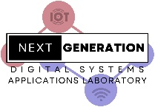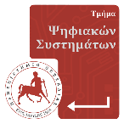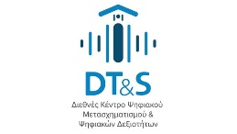

Πρόσκληση σε Ομιλία
Την Τετάρτη 13/12 και ώρα 13.00, το τμήμα Ψηφιακών Συστημάτων, το ερευνητικό εργαστήριο «Εφαρμογών Ψηφιακών Συστημάτων Επόμενης Γενιάς» (NGDSALab) και το Διεθνές Κέντρο Ψηφιακού Μετασχηματισμού της Cisco Systems, προσκαλούν τα μέλη της ακαδημαϊκής κοινότητας (φοιτητές, ερευνητές, μέλη ΔΕΠ) του Πανεπιστημίου Θεσσαλίας, στη διαδικτυακή ομιλία με θέμα:
Cisco IoT Use Cases
How Cisco Industrial Operational Technology is adopted in real environments
με ομιλήτρια την κ. Silvia Ciammaichela, IoT Virtual Sales Specialist at Cisco Systems. Η ομιλία θα γίνει στην Αγγλική γλώσσα και θα εστιάσει σε σύγχρονες τεχνολογίες Cisco στον τομέα των εφαρμογών του διαδικτύου των πραγμάτων (IoT) με εστίαση στο πρωτόκολλο LoRA WAN και σε περιπτώσεις χρήσης (use cases).
Ένα σύντομο βιογραφικό σημείωμα της κ. Silvia Ciammaichela είναι το παρακάτω
My role in Cisco is IoT Sales Specialist and I cover all the Cisco IoT opportunities in South Europe for commercial and public sector.
- My career started in a manufacturing company part of the Techint Group as Industrial Digital Engineer. My focus was improving internal processes thanks to Industry 4.0 digitization.
- In 2020 I joined Cisco as an Associate Systems Engineer, part of the Cisco Sales Associates Program (CSAP). During this one-year program, I was trained to gain in-depth insight into Cisco's portfolio, to develop my leadership, sales and professional skill set and to learn how to build strong customer and partner relationships.
- After the CSAP program, I worked for 2 years as Pre-Sales Systems Engineer, covering the local public sector in Italy (Hospitals, Universities and Local Administrations). In this technical pre-sales role, I was covering the whole Cisco portfolio, becoming the customer first point of contact and trusted advisor.
- Lastly, in 2023, I joined the Cisco IoT organization as Sales Specialist and I'm currently work with many customers in different sectors like: Manufacturing, Utilities, Oil & Gas, Smart Cit, Transportations and more.

Όσοι θα βρίσκονται στο τμήμα Ψηφιακών Συστημάτων, μπορούν να προσέλθουν στο Μεγάλο Αμφιθέατρο και να παρακολουθήσουν την ομιλία.
Link για παρακολούθηση:
https://dts-cisco.webex.com/dts-cisco/j.php?MTID=mf29948ee3e4513eea57451ab6505d1cb

